洛浦县招聘工作微信群二维码

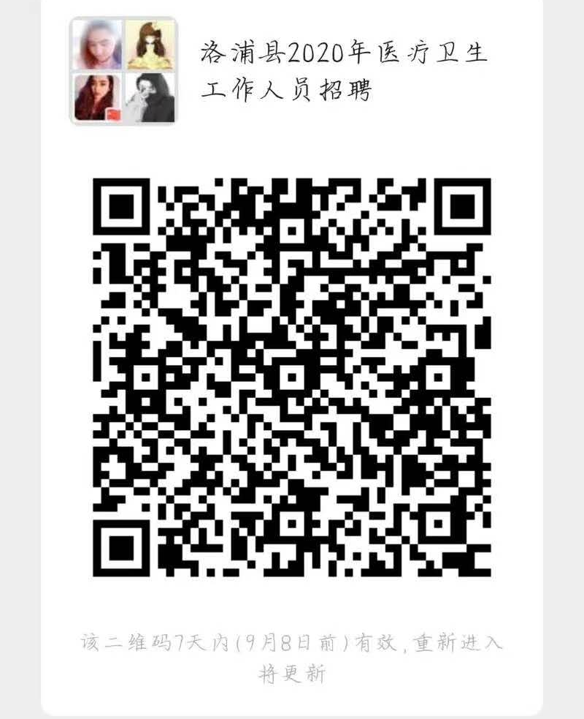

民丰县招聘工作微信群二维码

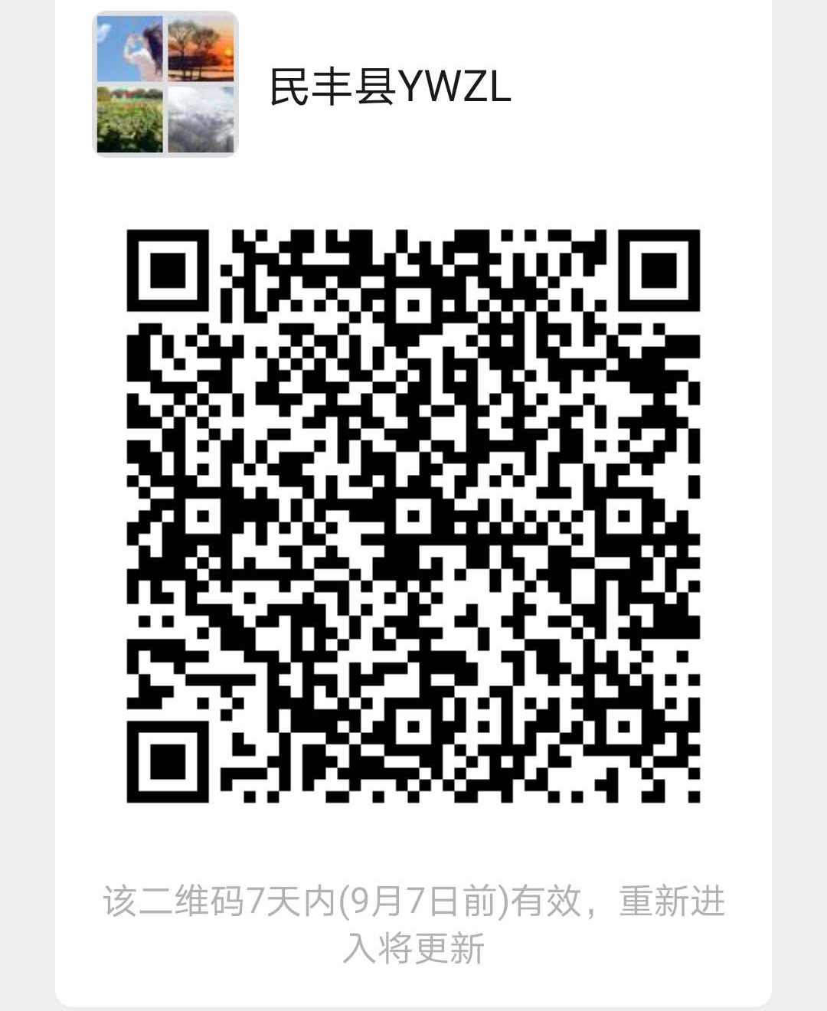

墨玉县招聘工作微信群二维码
（共六个群）
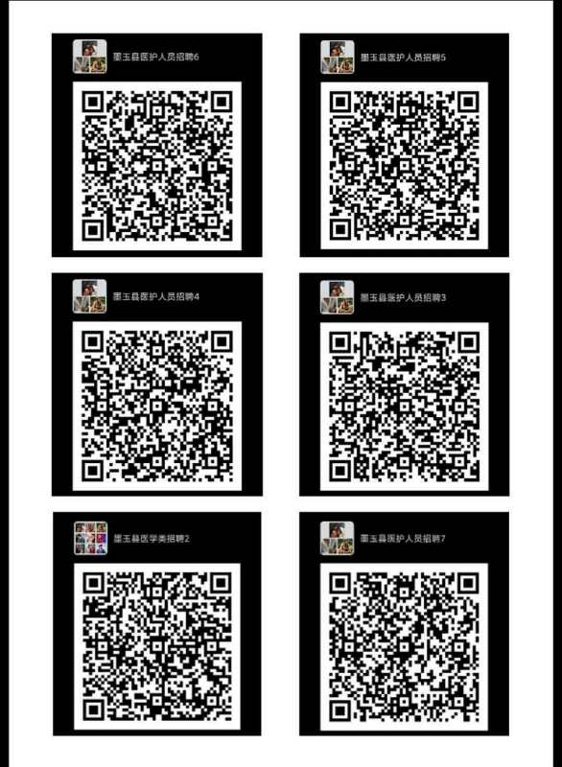

于田县招聘工作微信群二维码

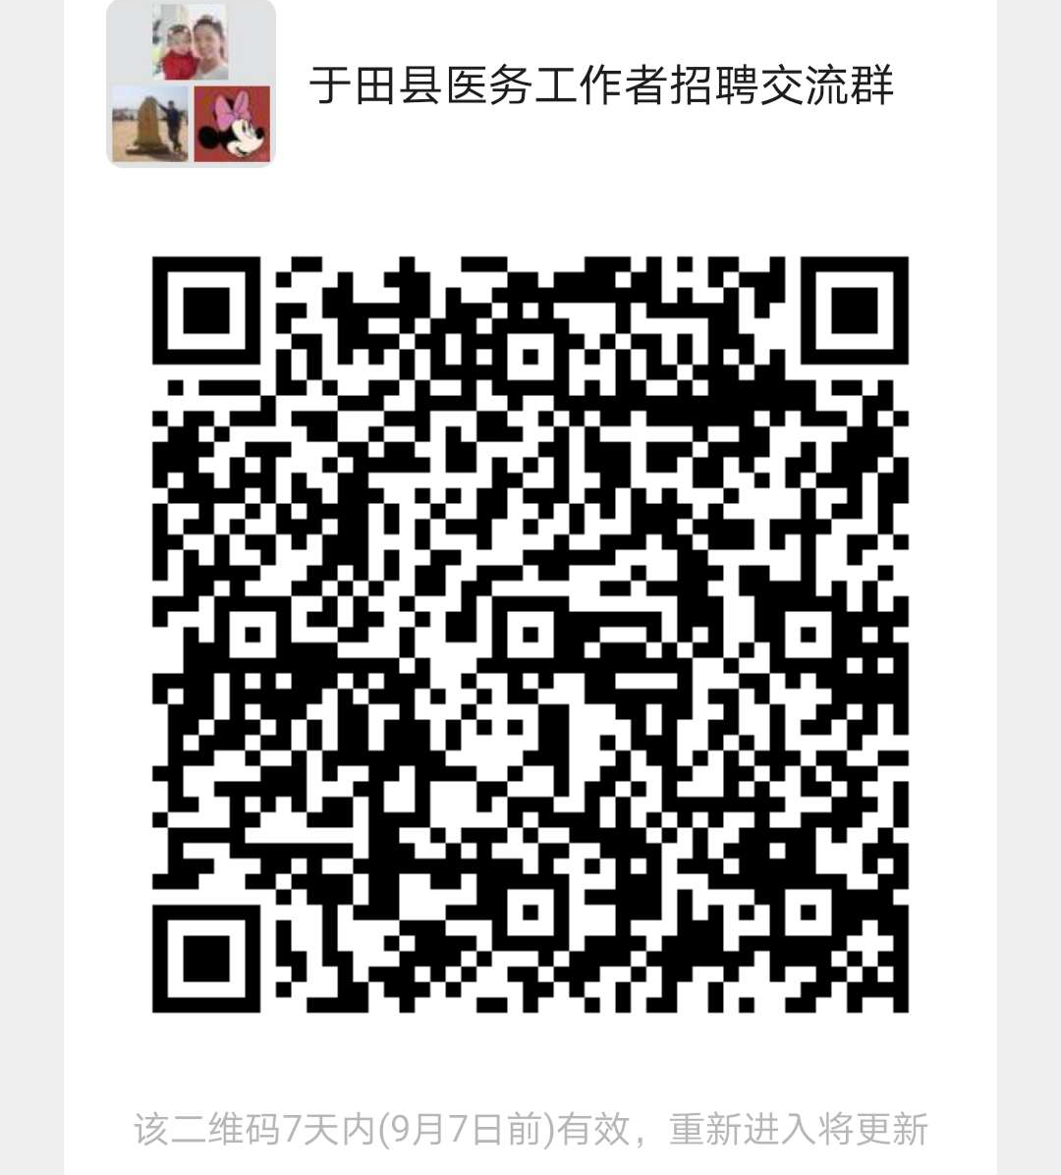

和田市招聘工作微信群二维码

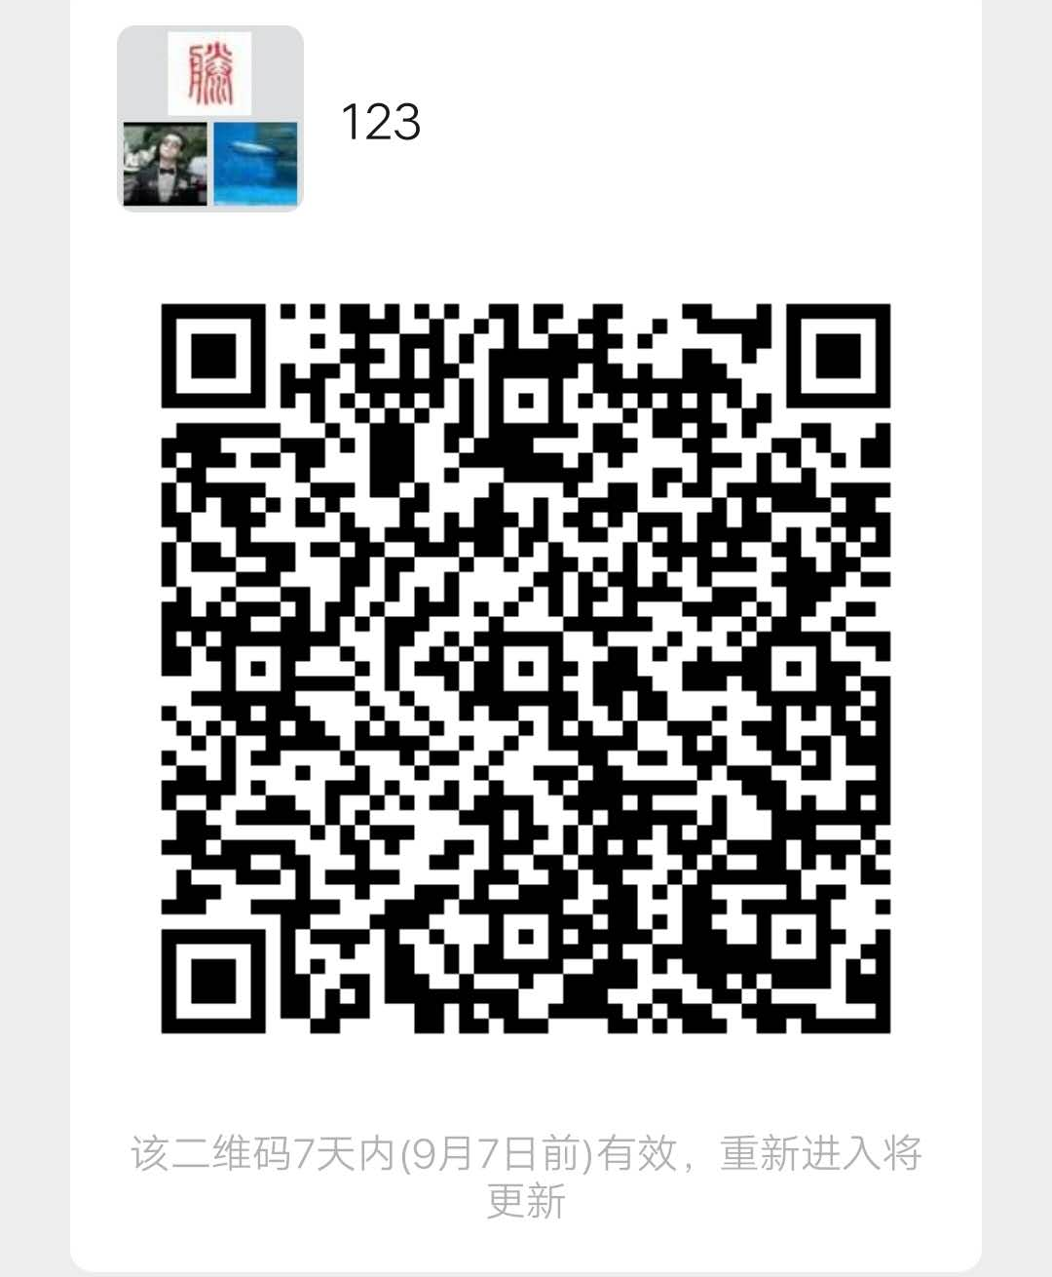

皮山县招聘工作微信群二维码

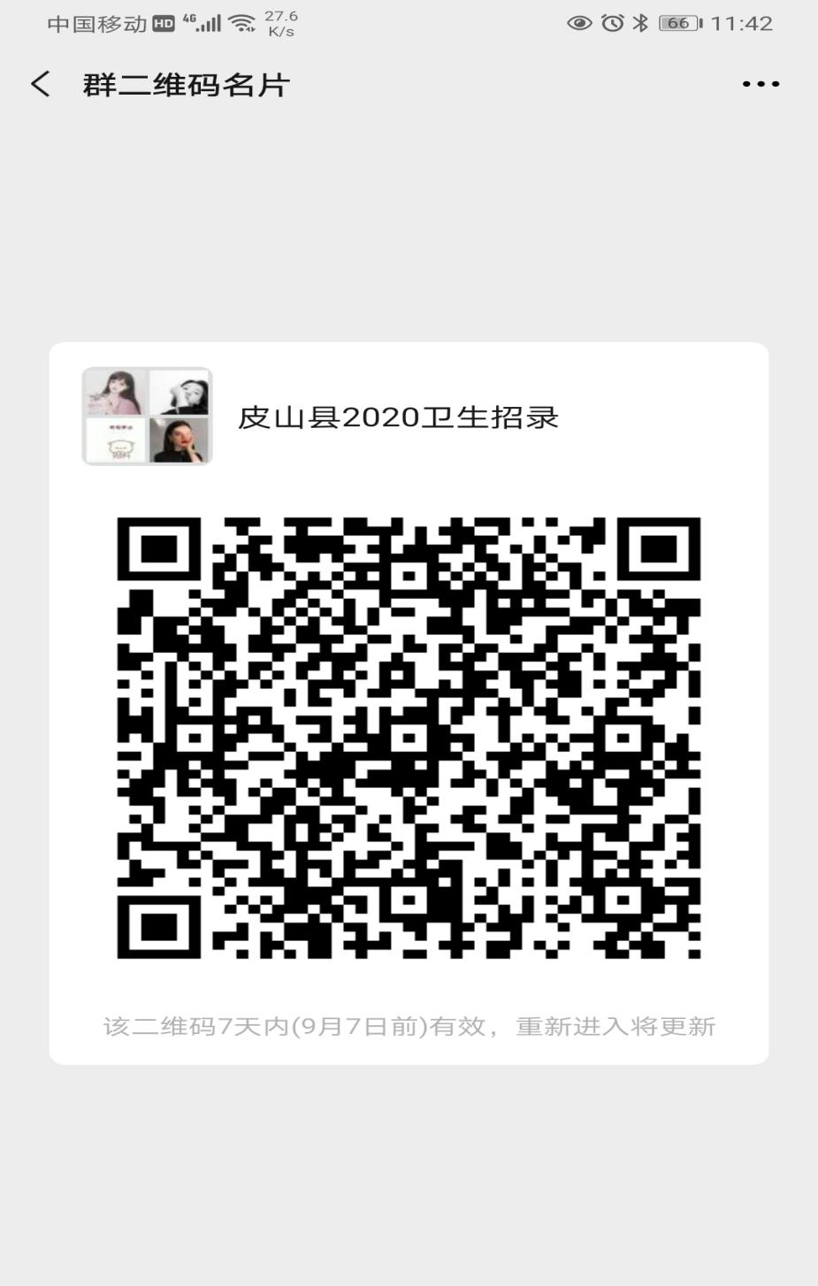

和田县招聘工作微信群二维码
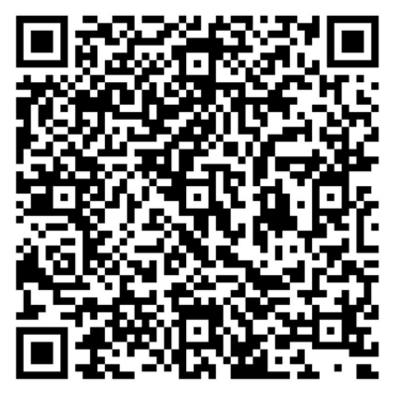

策勒县招聘工作微信群二维码
